美国州名英文,介绍美国各州名缩写,50个州名简写和简称及其首府名
关键词：美国各州名缩写,美国50个州名简称,美国州名英文
来源：上海外教网 | 发布日期：2008-10-11 03:49
美国行政区划分十大地区、50个州和一个特区，即华盛顿哥伦比亚特区。下面是美国各州名英文及其首府一览表。
美国州名 | 美国州名英文 | 州名简写和简称 | 首府 | 首府英文名
阿拉巴马州 | Alabama | AL | 蒙哥马利 | Montgomery
阿拉斯加州 | Alaska | AK | 朱诺 | Juneau
阿利桑那州 | Arizona | AZ | 菲尼克斯 | Phoenix
阿肯色州 | Arkansas | AR | 小石城 | Little rock
加利福尼亚州 | California | CA | 萨克拉门托 | Sacramento
科罗拉多州 | Colorado | CO | 丹佛 | Denver
康涅狄格州 | Connecticut | CT | 哈特福德 | Hartford
特拉华州 | Delaware | DE | 多佛 | Dover
佛罗里达州 | Florida | FL | 塔拉哈西 | Tallahassee
乔治亚州 | Georgia | GA | 亚特兰大 | Atlanta
夏威夷州 | Hawaii | HI | 檀香山火努鲁鲁 | Honolulu
爱达荷州 | Idaho | ID | 博伊西 | Boise
伊利诺斯州 | Illinois | IL | 斯普林菲尔德 | Springfield
印第安纳州 | Indiana | IN | 印第安纳波利斯 | Indianapolis
爱荷华州 | Iowa | IA | 得梅因 | Des Moines
堪萨斯州 | Kansas | KS | 托皮卡 | Topeka
肯塔基州 | Kentucky | KY | 法兰克福 | Frankfort
路易斯安那州 | Louisiana | LA | 巴吞鲁日 | Baton Rouge
缅因州 | Maine | ME | 奥古斯塔 | Augusta
马里兰州 | Maryland | MD | 安纳波利斯 | Annapolis
马萨诸塞州 | Massachusetts | MA | 波士顿 | Boston
密歇根州 | Michigan | MI | 兰辛 | Lansing
明尼苏达州 | Minnesota | MN | 圣保罗 | St. Paul
密西西比州 | Mississippi | MS | 杰克逊 | Jackson
密苏里州 | Missouri | MO | 杰斐逊城 | Jefferson City
蒙大拿州 | Montana | MT | 海伦娜 | Helena
内布拉斯加州 | Nebraska | NE | 林肯 | Lincoln
内华达州 | Nevada | NV | 卡森城 | Carson City
新罕布什尔州 | New hampshire | NH | 康科德 | Concord
新泽西州 | New jersey | NJ | 特伦顿 | Trenton
新墨西哥州 | New mexico | NM | 圣菲 | Santa Fe
纽约州 | New York | NY | 奥尔巴尼 | Albany
北卡罗来纳州 | North Carolina | NC | 纳罗利 | Raleigh
北达科他州 | North Dakota | ND | 俾斯麦 | Bismarck
俄亥俄州 | Ohio | OH | 哥伦布 | Columbus
俄克拉荷马州 | Oklahoma | OK | 俄克拉何马城 | Oklahoma City
俄勒冈州 | Oregon | OR | 塞勒姆 | Salem
宾夕法尼亚州 | Pennsylvania | PA | 哈里斯堡 | Harrisburg
罗得岛州 | Rhode island | RL | 普罗维登斯 | Providence
南卡罗来纳州 | South carolina | SC | 哥伦比亚 | Columbia
南达科他州 | South dakota | SD | 皮尔 | Pierre
田纳西州 | Tennessee | TN | 纳什维尔 | Nashville
得克萨斯州 | Texas | TX | 奥斯汀 | Austin
犹他州 | Utah | UT | 盐湖城 | Salt Lake City
佛蒙特州 | Vermont | VT | 蒙彼利埃 | Montpelier
弗吉尼亚州 | Virginia | VA | 里士满 | Richmond
华盛顿州 | Washington | WA | 奥林匹亚 | Olympia
西弗吉尼亚州 | West Virginia | WV | 查尔斯顿 | Charleston
威斯康辛州 | Wisconsin | WI | 麦迪逊 | Madison
怀俄明州 | Wyoming | WY | 夏延 | Cheyenne
注意:
请注意区别New York City（纽约市）和New York State（纽约州）。
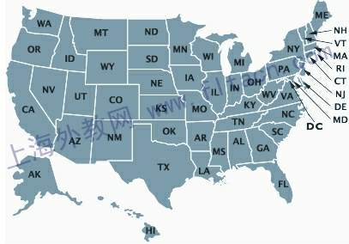

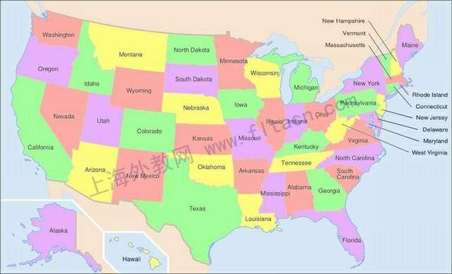
参考资料:
1、美国-百度百科
发表评论：

